产品需求文档（PRD）

融鑫达诚

产品部

2017年12月

金妍

文档信息

|  |  |  |  |
| --- | --- | --- | --- |
| 文档名称 | 产品需求文档 | 当前版本号 | V 0.1 |
| 文档作者 | 金妍 | 生成日期 | 2017-12-06 |

文档维护记录

|  |  |  |  |
| --- | --- | --- | --- |
| 版本号 | 维护日期 | 作者/维护人 | 描述 |
| V0.1 |  |  | 初稿 |
|  |  |  |  |
|  |  |  |  |

目录

1. 更新 6

2. 产品介绍（完善） 6

3. 名词解释（完善） 6

4. 功能需求 6

4.1. 通用规则 6

4.1.1. 命名规则 6

4.1.1.1. 项目命名规则 6

4.1.1.2. 合同命名规则 7

4.2. 待办管理 7

4.2.1. 功能概述 7

4.2.2. 功能概述 7

4.2.3. 功能清单 7

4.2.4. 行为者 8

4.2.5. 前置条件 8

4.2.6. 后置条件 8

4.2.7. 优先级 8

4.3. 用户管理 9

4.3.1. 功能概述 9

4.3.2. 功能概述 9

4.3.3. 功能清单（待完善） 9

4.3.4. 行为者 9

4.3.5. 前置条件 9

4.3.6. 后置条件 9

4.3.7. 优先级 9

4.4. 贷前管理 10

4.4.1. 功能概述 10

4.4.2. 功能概述 10

4.4.3. 流程图（待完善） 10

4.4.4. 功能清单（待完善） 10

4.4.5. 流程描述 11

4.4.6. 行为者 11

4.4.7. 前置条件 11

4.4.8. 后置条件 11

4.4.9. 优先级 11

4.5. 贷中管理 12

4.5.1. 功能概述 12

4.5.2. 功能概述 12

4.5.3. 流程图（待完善） 12

4.5.4. 功能清单（待完善） 12

4.5.5. 流程描述（待完善） 13

4.5.6. 行为者 13

4.5.7. 前置条件 13

4.5.8. 后置条件 13

4.5.9. 优先级 13

4.6. 贷后管理 14

4.6.1. 功能概述 14

4.6.2. 功能概述 14

4.6.3. 流程图（待完善） 14

4.6.4. 功能清单（待完善） 14

4.6.5. 流程描述（待完善） 15

4.6.6. 行为者 16

4.6.7. 前置条件 16

4.6.8. 后置条件 16

4.6.9. 优先级 16

4.7. 财务管理 17

4.7.1. 功能概述 17

4.7.2. 功能概述 17

4.7.3. 功能清单（待完善） 17

4.7.4. 流程描述（待完善） 17

4.7.5. 行为者 18

4.7.6. 前置条件 18

4.7.7. 后置条件 18

4.7.8. 优先级 18

4.8. 风控管理 18

4.8.1. 功能概述 18

4.8.2. 功能概述 18

4.8.3. 功能清单（待完善） 19

4.8.4. 行为者 19

4.8.5. 前置条件 20

4.8.6. 后置条件 20

4.8.7. 优先级 20

4.9. 文案管理 20

4.9.1. 功能概述 20

4.9.2. 功能概述 20

4.9.3. 流程图（待完善） 20

4.9.4. 功能清单（待完善） 21

4.9.5. 流程描述（待完善） 22

4.9.6. 行为者 22

4.9.7. 前置条件 22

4.9.8. 后置条件 22

4.9.9. 优先级 22

4.10. 统计管理（二期） 22

4.10.1. 功能概述 22

4.10.2. 功能概述 23

4.10.3. 功能清单 23

4.10.4. 行为者 24

4.10.5. 前置条件 24

4.10.6. 后置条件 24

4.10.7. 优先级 24

4.11. 消息管理 24

4.11.1. 功能概述 24

4.11.2. 功能概述 24

4.11.3. 功能清单（待完善） 24

4.11.4. 子功能详细描述 25

4.11.5. 行为者 25

4.11.6. 前置条件 25

4.11.7. 后置条件 25

4.11.8. 优先级 25

4.12. 配置管理 25

4.12.1. 功能概述 25

4.12.2. 功能概述（待完善） 25

4.12.3. 行为者 26

4.12.4. 前置条件 26

4.12.5. 后置条件 26

4.12.6. 优先级 26

4.13. 我的账户 26

4.13.1. 功能概述 26

4.13.2. 功能概述 26

4.13.3. 功能清单（待完善） 26

4.13.4. 流程描述（待完善） 27

4.13.5. 行为者 27

4.13.6. 前置条件 27

4.13.7. 后置条件 27

4.13.8. 优先级 27

# 更新

|  |  |  |  |
| --- | --- | --- | --- |
| **更新时间** | **更新文件** | **操作** | **更新内容** |
|  |  |  |  |
|  |  |  |  |
|  |  |  |  |

# 产品介绍（完善）

产品说明

# 流程图

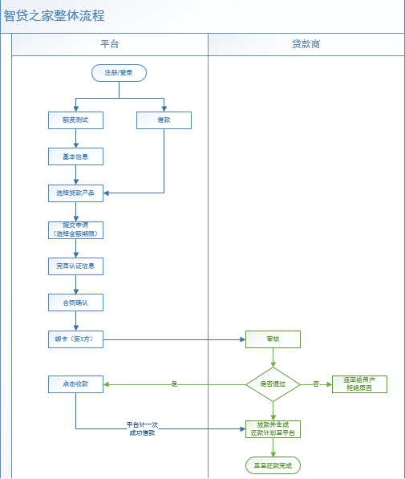

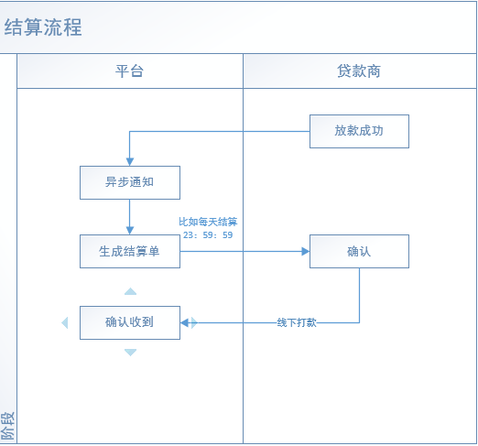

# 功能需求

## 通用规则

### 命名规则

### 产品规划

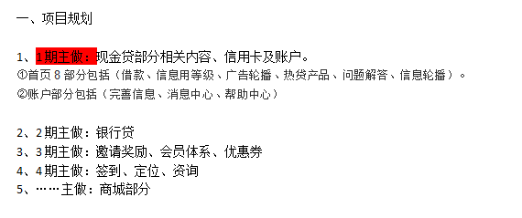

角色：管理员、审批人员、贷款商/银行、财务人员。

### 贷款商编号规则

贷款商编号：dks+000001

银行编号：yh+000001

订单编号：dks（贷款商）+编号+YYMMDDhhmmss

Yh（银行）+编号+YYMMDDhhmmss

## 待办管理

### 功能概述

审批贷款商产品/银行贷款产品所提交的贷款产品。

### 流程描述

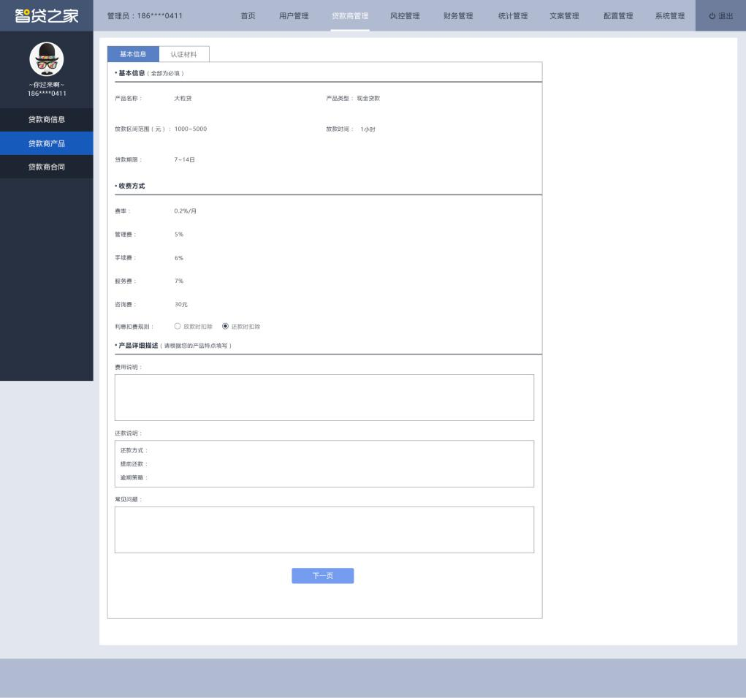

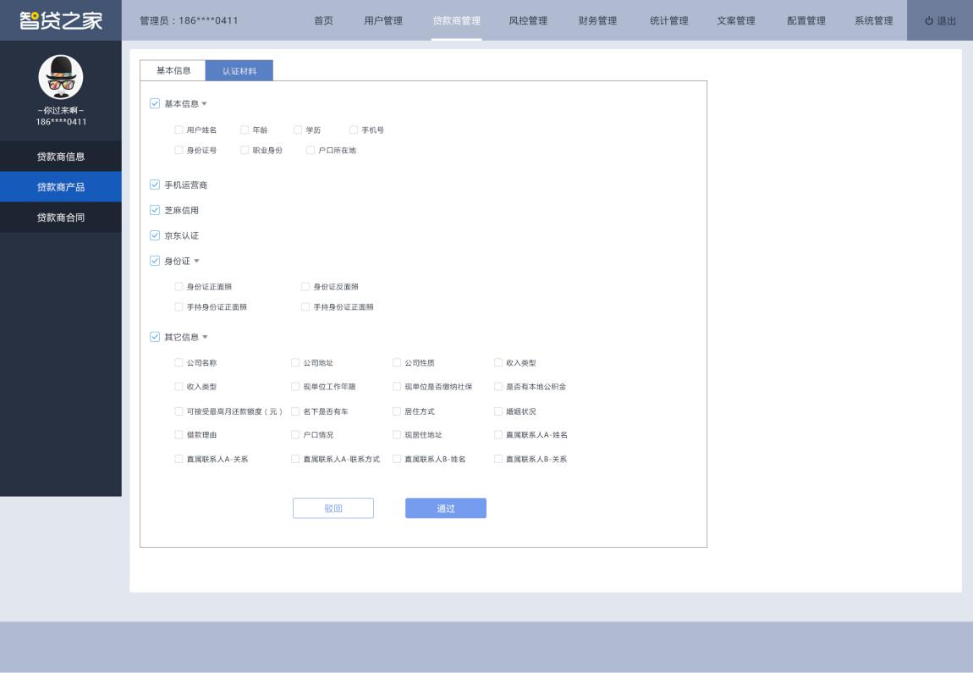

1. 待办事项以列表的形式展示，查询为交集查询。首页点击审批进入审批页面，在认证页进行通过或驳回的操作，驳回要输入原因。
2. 大项中下拉显示小项，小项中只要有一项被选，大项就是被选的状态。
3. 所有列表一页展示10条信息。

### 行为者

产品使用者为具有查看已分配权限的管理员。

### 前置条件

登录管理员页面（打开***链接，点击“首页”）。

### 后置条件

用于拥有相关审批或操作权限的管理员进行操作。

### 优先级

高

## 用户管理

### 功能概述

用于记录借款用户的信息、及可贷额度，可贷额度和信用等级是可变的，随着用户每还清一笔款。

### 功能清单

|  |  |  |
| --- | --- | --- |
| **模块** | **功能** | **输出** |
| 基本信息 | 个人信息及身份证 | 用户姓名、年龄、学历、职业、户口所在地、身份证、手机号、是否在平台上贷过款。 |
| 身份证正反面、手持身份证照、人脸识别。 |
| 三方信息 | 第3方认证 | 手机运营商、芝麻信用、信用卡认证、淘宝认证。 |
| 其它信息 | 补充信息 | 贷款商自行选择。 |
| 资信信息 | 记录用户每次还款的情况 | 总借款笔数、逾期还款、逾期未还、正常还款、提前还款次数、 信用卡还款情况、紧急联系人是否对应。 |
| 申请记录 | 记录用户每次还款情况 | 借款产品、所属贷款商、借款金额、借款期限、借款时间、申请状态，原因说明。 |

### 流程描述

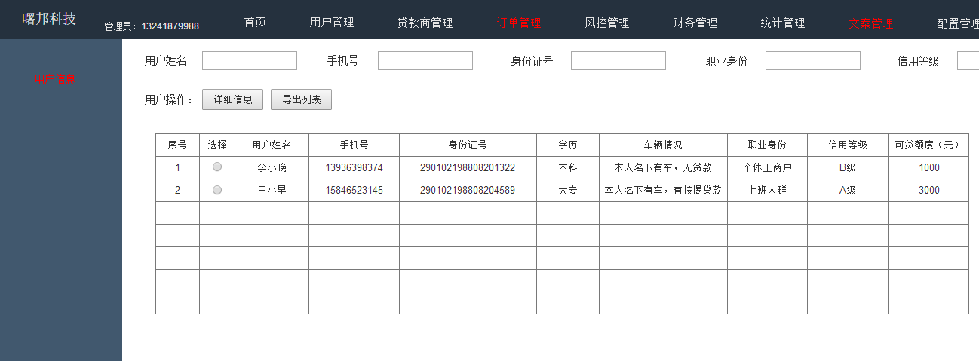

1. 用户管理以列表形式展示，查询为交集查询。选择用户点击详情信息可查看用户详情，详情包括——用户基本信息、第3方认证信息，其它信息、资信信息、申请记录。
2. 信用等级和可贷额度是可变的，根据用户每笔借款的偿还情况，以及通过贷款商调取的用户的第3方认证信息。

### 行为者

产品使用者为具有查看“用户管理”权限的管理员。

### 前置条件

登录管理员页面（打开***链接，点击“用户管理”）。

### 后置条件

用于风控模块调取用户信息中的“基本信息”、“三方信息”、“其它信息”、“资信信息”、“申请记录”，来做为风控模型的数据支撑。

### 优先级

高

## 贷款商管理

### 功能概述

针对贷款商/银行的管理以及贷款商/银行产品的录入。

### 功能清单

|  |  |  |  |
| --- | --- | --- | --- |
| **模块** | **功能** | **输入** | **输出** |
| 贷款商信息 | 查看贷款商信息（管理员） | 新增贷款商 | 新建贷款商信息内容 |
| 编辑 | 修改贷款商信息内容 |
| 借款产品 | 提交借款产品  （贷款商/银行） | 新增产品 | 录入基本信息/认证资料 |
| 编辑 | 修改基本信息/认证资料（修改后需重新审核） |
| 详情 | 查看产品详细信息 |
| 信用卡产品 | 新增信用卡产品（银行） | 新增产品 | 产品信息、专享特权、基本信息、费用、申卡秘籍、优惠活动 |
| 编辑 | 修改产品信息内容 （修改后需重新审核） |
| 详情 | 查看产品详细信息 |
| 一键导入 | 模板一键导入 |
| 审批记录 | 审批记录列表（管理员） | 详情 | 查看所有审批过的产品详情 |

### 流程描述

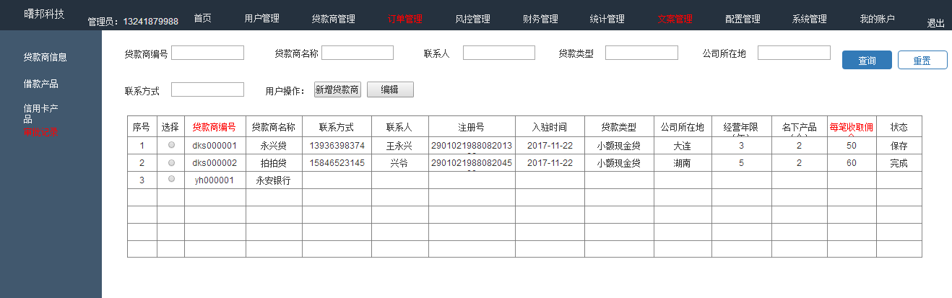

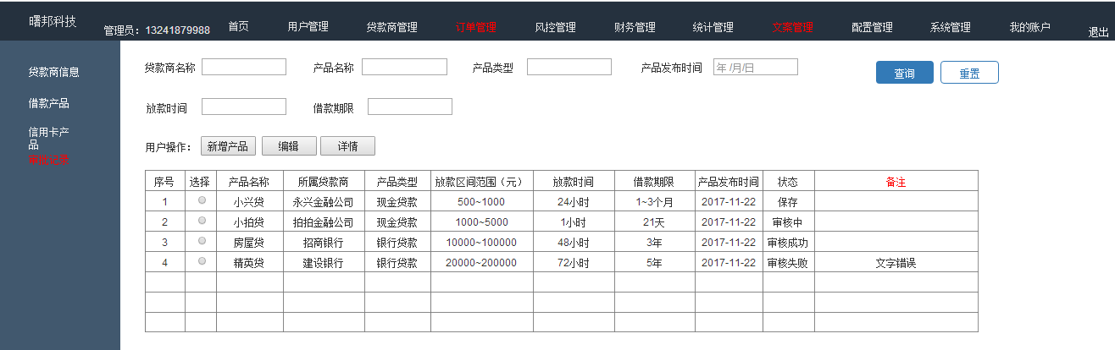

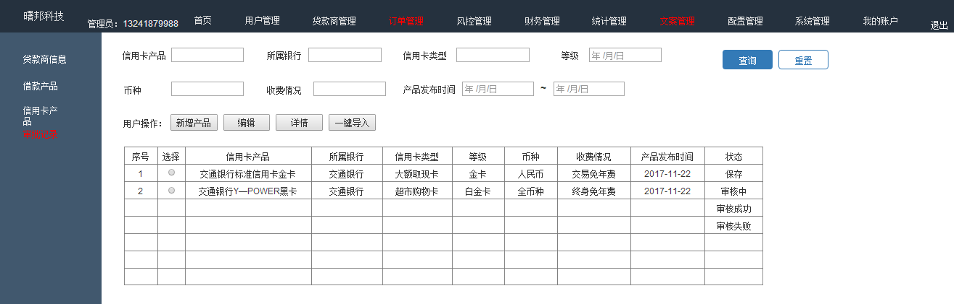

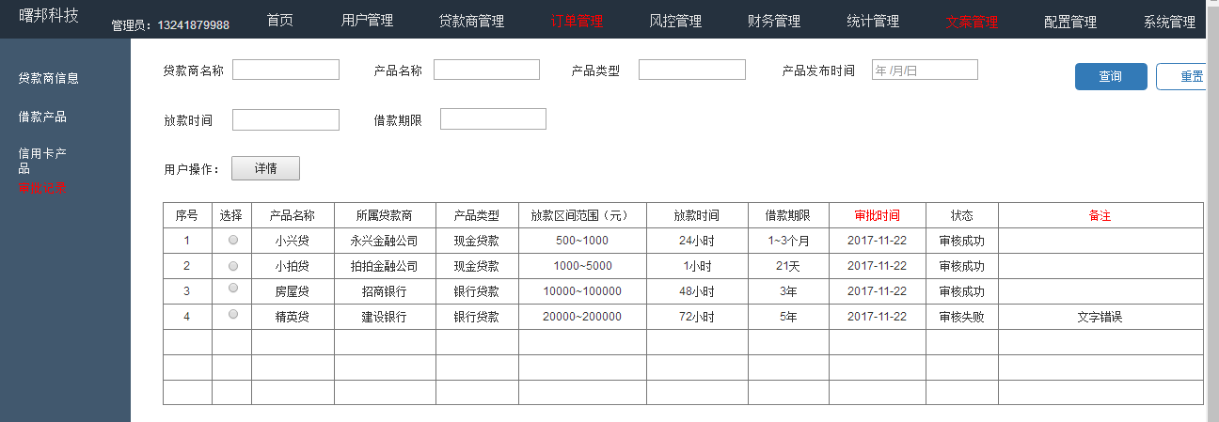

1. 贷款商管理中各模块以列表的形式展示，查询为交集查询。贷款商列表及审批记录只有管理员权限可见。贷款商由管理员来增加分配给贷款商/银行账号及密码。
2. 贷款商/银行可在“借款产品”/“信用卡产品”新增产品，提交后需审批人员审批，备注中将显示失败原因。
3. 贷款商列表中状态为——“保存”、“完成”

借款产品与信用卡产品列表状态为——“保存”、“审核中”、“审核成功”、“审核失败”。

审批记录列表状态为——“审批成功”、“审批失败”

### 行为者

产品使用者为具有“贷款商管理”权限的管理员以及贷款商用户。

### 前置条件

管理员登录管理员界面（打开***链接，“贷款商管理”）。

### 后置条件

审批通过后，贷款/信用卡产品可发布到前端展示。

### 优先级

高

## 订单管理

### 功能概述

查看用户订单及用户订单优先级管理。

### 功能清单

|  |  |  |  |
| --- | --- | --- | --- |
| **模块** | **功能** | **输入** | **输出** |
| 订单详情 | 查看用户订单详细信息 | 一键导出 | 导出用户订单列表。 |

### 流程描述

1. 用户在贷款产品认证一项即会产品“待完成订单”。
2. 用户订单按倒序排列

待收款——待绑卡——审批中——待合同确认——待补充资料。

### 行为者

产品使用者为具有“贷中管理”权限的管理员。

### 前置条件

管理员登录管理员界面（打开***链接，“贷中管理”）。

### 后置条件

审批通过后，“贷后管理”可以读取该项目。

### 优先级

高

## 贷后管理

### 功能概述

完成发货确认、贷款还款统计、贷后清算及项目展期记录工作。

### 功能清单

|  |  |  |  |
| --- | --- | --- | --- |
| **模块** | **功能** | **输入** | **输出** |
| 贷后列表 | 查看贷后项目详细信息 | 导出列表 | 导出用户项目列表。项目编号、业务类型、用户名、融资人、共同融资人、收款人、批准放款金额、融资期数、放款时间、还款截止时间、当前状态。 |
| 项目详情 | 选择项目编号点击项目详情可查看此项目详细信息。 |
| 导出项目详情 | 进入项目详细后可导出项目信息、基本情况、经营情况、信用情况、财务情况、资料提供情况、风控结果、审批记录。 |
| 发货确认 | 查看发贷确认详情 | 导出列表 | 导出用户项目列表。项目编号、当前期数、发货指令函编号、业务类型、用户名、融资人、共同融资人、收款人、批准放款金额、发货金额、当前状态、发货指令函下载。 |
| 项目详情 | 选择项目编号点击项目详情可查看此项目详细信息。 |
| 导出项目详情 | 进入项目详细后可导出项目信息、基本情况、经营情况、信用情况、财务情况、资料提供情况、风控结果、审批记录。 |
| 贷后还款中 | 查看贷后还款的项目详情 | 导出列表 | 导出用户项目列表。项目编号、业务类型、用户名、融资人、共同融资人、收款人、批准放款金额、融资期数、还款截止时间。 |
| 项目详情 | 选择项目编号点击项目详情可查看此项目详细信息。 |
| 导出项目详情 | 进入项目详细后可导出项目信息、基本情况、经营情况、信用情况、财务情况、资料提供情况、风控结果、审批记录。 |
| 还款完成 | 查看还款完成的项目信息 | 导出列表 | 导出用户项目列表。项目编号、业务类型、用户名、融资人、共同融资人、收款人、批准放款金额、融资期数、还款截止时间。 |
| 项目详情 | 选择项目编号点击项目详情可查看此项目详细信息。 |
| 导出项目详情 | 进入项目详细后可导出项目信息、基本情况、经营情况、信用情况、财务情况、资料提供情况、风控结果、审批记录。 |
| 贷后清算 | 查看贷后清算的项目信息 | 导出列表 | 导出用户项目列表。项目编号、业务类型、用户名、融资人、共同融资人、融资期数、还款期数、还款截止时间、应还合计、应还本金、应还利息、展期利息、违约金、逾期罚息。 |
| 项目详情 | 选择项目编号点击项目详情可查看此项目详细信息。 |
| 导出项目详 | 进入项目详细后可导出项目信息、基本情况、经营情况、信用情况、财务情况、资料提供情况、风控结果、审批记录。 |
| 项目展期 | 查看项目展期详情 | 导出列表 | 导出用户项目列表。 |
| 项目详情 | 选择项目编号点击项目详情可查看此项目详细信息。 |
| 审批记录 | 查看展期审批流程。 |
| 导出项目详情 | 进入项目详细后可导出项目信息、基本情况、经营情况、信用情况、财务情况、资料提供情况、风控结果、审批记录。 |

### 流程描述

1. 发货确认：平台财务放款后，同时生成发货确认发送至沱牌，并生成放款通知函。

用户每期还款，一期内可还多笔，每还一笔都会形成一个发货确认。只有第一次的发货确认中项目信息里显示预付款金额，之后每还一笔生成的发货确认项目信息中预付款金额变更为“还款本金”金额。

1. 项目展期：展期申请先由展期初审，展期部门审批，展期风控审批，展期领导审批。需四级审核都通过才算展期申请成功。
2. 逾期清算：当期逾期28天（第29天00：00：00开始清算）。
3. 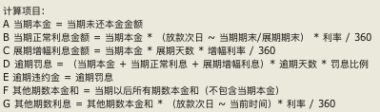还款公式：

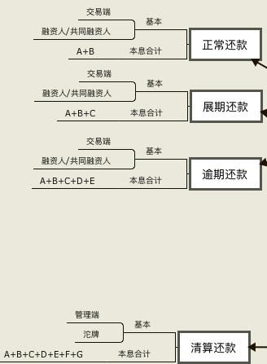

### 行为者

产品使用者为具有“贷后管理”权限的管理员。

### 前置条件

管理员登录管理员界面（打开***链接，“贷后管理”）。

### 后置条件

无

### 优先级

高

## 财务管理

### 功能概述

邮件附件原型图

### 功能概述

财务模块：对用户产生的关于资金的相关业务的记录查询导出，以及对项目进行对账等操作。

|  |  |  |  |
| --- | --- | --- | --- |
| **模块** | **功能** | **输入** | **输出** |
| 资金管理 | 查看资金流水、清算还款的项目信息与融资人每期还款详情。 | 资金流水 | 每笔放款、放款手续费及还款、还款手续费的一个资金流水记录。 |
| 借款人还款管理 | 导出借款人项目列表，查看每个项目每期的还款详情（可导出） |
| 对账管理 | 与联动优势（还款与放款）的账目核对 | 放款对账 | 项目每笔实际放款的账目核对。 |
| 还款对账 | 项目每笔实际还款的账目核对。 |
| 账号管理 | 平台财务对放款账号进行管理 | 点击账号管理 | 查看账号详情。 |

### 功能清单

### 流程描述

1. 风控通过放款审核后，由平台财务人员进行贷款放款，将放款金额打给沱牌。同时生成发货确认给沱牌及放款通知函给用户。放款后次日00：00：00用户可以还款。
2. 对账管理：每天取前一天的交易信息（放款、还款）。
3. 账号管理：平台财务对放款账号进行管理。

#### 资金管理

#### 对账管理（二期）

**显示最近一天对账结果00:00:00—23:59:59**

|  |  |  |  |  |  |
| --- | --- | --- | --- | --- | --- |
| **序号** | **条目** | **含义** | **状态** | **状态解释** | **对账时间** |
| 1 |  |  |  |  |  |
|  |  |
|  |  |
|  |  |  |  |  |  |
|  |  |
|  |  |  |  |  |  |
|  |  |
|  |  |  |  |  |  |
|  |  |

#### 帐号管理

平台财务对放款账号进行管理。

### 行为者

财务工作人员来使用。

### 前置条件

财务工作人员登录后台管理界面（打开***链接，“财务管理”）。

### 后置条件

### 优先级

高

## 风控管理

### 功能概述

邮件附件原型图

### 功能概述

用于风控管理员进行风控模型的编制。

### 功能清单

|  |  |  |  |
| --- | --- | --- | --- |
| **模块** | **功能信息** | **输入** | **输出** |
| 主体信用评价 | 根据企业综合素质、信用情况、财务情况里的取值来影响风控结果。 | 企业用户 | 修改企业综合素质、信用情况、财务情况里的取值，每改一次风控结果都需重新计算一次。  企业综合素质：满分50分  企业信用情况：满分30分  企业财务情况：满分20分  分值调整在满分范围内调整，不得超出限额。 |
| 个体用户 | 修改企业综合素质、信用情况、财务情况里取值，每改一次风控结果都需重新计算一次。  企业综合素质：满分50分  企业信用情况：满分30分  企业财务情况：满分20分  分值调整在满分范围内调整，不得超出限额。 |
| 等级系数表 | 根据主体信用等级、征信措施等级、还款方式、借款期限里的取值来影响风控结果。 | 主体信息等级 | 修改主体信息等级里的取值，每改一次风控结果都需重新计算一次。  主体信用等级的评价得分=主体信用评价的三项之和（综合素质+信用情况+财务情况）。 |
| 征信措施等级 | 修改征信措施等级里的取值，每改一次风控结果都需重新计算一次。 |
| 还款方式 | 修改还款方式里的取值，每改一次风控结果都需重新计算一次。 |
| 借款期限 | 修改借款期限里的取值，每改一次风控结果都需重新计算一次。 |
| 风险度量及评价 | 根据风险度的范围来决定定价区间的数值，最终影响风控结果。 | 定价区间 | 定价区间为定价指导的基本标准，实际定价结合风险度测算和市场情况确定，可高于不超过定价区间标准的50%，不得低于该区间标准的90%。  申请金额  计划放款金额  风控计算金额=预付款/（1-融资比例）  实际放款金额  1）申请金额>风控计算金额，计划放款金额==风控计算金额  2）申请金额<风控计算金额，计划放款金额==申请金额  实际放款金额：<=计划放贷金额 |

### 行为者

产品使用者为具有“风控管理”权限的管理员。

### 前置条件

管理员登录管理员界面（打开***链接，“风控管理”）。

### 后置条件

模型制定后，用于计算融资人申请项目的计划放款金额。

### 优先级

高

## 文案管理

### 功能概述

邮件附件原型图

### 功能概述

管理文章的类型、管理该类型下的文章。

### 流程图



### 功能清单

|  |  |  |  |
| --- | --- | --- | --- |
| **子功能** | **功能** | **输入** | **输出** |
| 文章管理-添加/修改（权限控制） | 创建/修改文章 | 标题——输入框  副标题——输入框  缩略图——图片上传  文章类型——下拉框  关键词——输入框  描述——输入框  媒体来源——输入框  链接地址——输入框（若链接地址为空则前台媒体来源仅为文字，若不为空则前台媒体来源为锚文本链接）  文章内容——富文本编辑器  发布时间——时间控件（默认为创建文章的时间，已发布文章不可编辑此项）  设为置顶——下拉框（置顶1指文章置于同类型列表的第一位，置顶2指文章置于同类型列表的第二位，置顶3指文章置于同类型列表的第三位）  （字段输入规则参考原型图）  操作手册上传与下载——上传PDF格式的文件 | 添加/修改文章，显示在前端首页、媒体报道/产品介绍/帮助中心/公司简介/合作伙伴/联系我们/企业文化。  当前置顶1/2/3文章标题——文字显示（若置顶需替换当前文章，则出现弹窗并调取当前置顶文章标题）。 |
| 文章管理-删除  （权限控制） | 删除一篇文章 |  | 删除确认弹窗，仅当选择“是”时删除一篇文章 |
| 图片管理 | 交易端图片上传 | 点击添加图片， 上传后，可在文章管理中调用该图片。 | 显示在前端首页、媒体报道/产品介绍/帮助中心/公司简介/合作伙伴/联系我们/企业文化。 |
| BANNER管理 | 首页轮播图片修改、新建、删除 | 类型——下拉  标题——输入框  链接地址——输入框（若链接地址为空则前台媒体来源仅为文字，若不为空则前台媒体来源为锚文本链接）  序号——排序（必填）  缩略图——图片上传 | 显示在前端首页 |

### 流程描述

1. 文章管理
2. 用户登录后台，点击“文案管理中点击“添加”。
3. 在文章编辑页面中填入标题、副标题、关键词……文章内容等。
4. 选择置顶状态，默认设为“不置顶”即在该类型文章列表页按时间倒序排序。
5. 点击保存，判断是否已到发布时间，是则同时发布文章且文章状态变为已发表，否则文章发布状态为未发表并于设置的发布时间自动发布。
6. 操作手册上传/下载，需上传PDF格式的文件。
7. 修改则选择文章类型后点击修改按钮，修改后保存。删除：选择文章类型点击删除即可。
8. 图片管理
9. 用户登录后台，点击“文案管理->图片管理”，在图片管理页面中点击“图片上传”。
10. 上传图片后可被调用。

### 行为者

产品使用者为具有“文案管理” 权限的管理员。

### 前置条件

无

### 后置条件

用于交易端文章及图片的展示

### 优先级

低

## 统计管理（二期）

### 功能概述

邮件附件原型图

### 功能概述

进行对于平台相关信息的统计。

### 功能清单

|  |  |  |  |
| --- | --- | --- | --- |
| **模块** | **子功能** | **功能信息** | **输出** |
| 平台统计 | 平台汇总统计 | 统计发标、人数、金额等数据 | 默认显示：最近一个月内数据  搜索：时间段显示结果  提供EXCEL格式下载 |
| 资金统计 | 统计平台资金的相关数据 | 默认显示：最近一个月内数据  搜索：时间段显示结果  提供EXCEL格式下载 |
| 奖励统计 | 红包统计 | 以时间为单位，对平台每天和红包相关的信息进行统计 | 默认显示：最近一个月内数据  搜索：时间段显示结果  提供EXCEL格式下载 |
| 项目统计 | 项目汇总统计 | 对发标、放标的金额和数量进行统计 | 默认显示：不显示  搜索：时间段显示结果  提供EXCEL格式下载 |
| 项目统计 | 以项目为单位，统计项目相关信息 | 默认显示：不显示  搜索：时间段显示结果  提供EXCEL格式下载 |
| 项目投资统计 | 以项目为单位，统计项目的投资人及投资金额 | 默认显示：不显示  搜索：时间段显示结果  提供EXCEL格式下载 |
| 用户统计 | 用户汇总统计 | 进行投资/融资用户的汇总 | 默认显示：不显示  搜索：时间段显示结果  提供EXCEL格式下载 |
| 借款用户明细 | 以项目为单位，统计该项目借款用户的信息 | 默认显示：不显示  搜索：时间段显示结果  提供EXCEL格式下载 |
| 借款用户汇总 | 以用户为单位，统计该用户借款的汇总信息 | 默认显示：不显示  搜索：时间段显示结果  提供EXCEL格式下载 |
| 投资用户明细 | 以用户为单位，统计用户的资金信息 | 默认显示：用户当前金额  输入条件后显示查询结果，并提供EXCEL格式下载 |
| 投资用户汇总 | 以平台为单位，统计所有投资用户汇总信息 | 默认显示：不显示  搜索：时间段显示结果  提供EXCEL格式下载 |

### 行为者

产品使用者为具有“统计管理”权限的管理员。

### 前置条件

管理员登录管理员界面（打开***链接，“统计管理”）。

### 后置条件

按照条件搜索到的统计信息可以提供下载。

### 优先级

高

## 消息管理

### 功能概述

邮件附件原型图

### 功能概述

“消息管理”模块用于站内信、短信、电子邮件及验证码信息管理。

### 功能清单

|  |  |  |  |
| --- | --- | --- | --- |
| **模块** | **功能** | **输入** | **输出** |
| 消息字典 | 为消息模板提供字典 |  | 消息字段字典 |
| 消息模板 | 对输出的消息模式化 | 开启/关闭 | 消息模板的状态  开启：用户行为可触发  关闭：用户行为无触发 |
| 验证码列表 | 用户注册时收到的短信验证码 |  | 当用户触发短信验证码时，生成一条记录  默认不显示条目。  开启：则至触发时发送信息。  关闭：则至触发时不发送信息。 |

### 子功能详细描述

#### 消息模板

为用户行为触发的消息模板。并根据不同的发送方式（站内信、短信），发送给用户。

#### 验证码管理

用户行为触发验证码发送条件时，添加一条验证码信息至“验证码管理”页。默认进入验证码管理页不显示信息，输入搜索条件后展示。

### 行为者

产品使用者为具有查看“消息管理”权限的管理员。

### 前置条件

登录管理员页面（打开***链接，点击“消息管理”）。

### 后置条件

当用户行为触发到消息节点时，收到相对应方式的消息。

### 优先级

中

## 配置管理

### 功能概述

邮件附件原型图

### 功能概述

|  |  |
| --- | --- |
| **功能模块** | **模块概述** |
| 文档模板 | 对酒业经营贷线上协议（合同）及放款通知函进行下载预览。 |
| 系统参数 | 查看参数：名称、条件、默认参数、描述公式 |
| 手续费参数 | 查看参数：费用名称、收取方式、付款用户、收款用户、费用类型、费用比例、费用下限/上限、描述公式。 |

### 行为者

产品使用者为具有“配置管理”权限的管理员。

### 前置条件

管理员登录管理员界面（打开***链接，“配置管理”）

### 后置条件

无

### 优先级

高

## 我的账户

### 功能概述

邮件附件原型图

### 功能概述

用于管理员查看个人信息，并修改密码

### 功能清单

|  |  |  |  |
| --- | --- | --- | --- |
| **模块** | **功能** | **输入** | **输出** |
| 我的账户 | 修改登录密码 | 输入原始密码、新密码及确认密码 | 重新登录小贷后台系统 |

### 流程描述

1、首页点击“我的账户”后，点击“修改密码”，输入旧密码、新密码及确认密码，确认后重新登录。

### 行为者

产品使用者为具有登录后台权限的管理员。

### 前置条件

用于登录后台权限的管理员。

### 后置条件

无

### 优先级

低